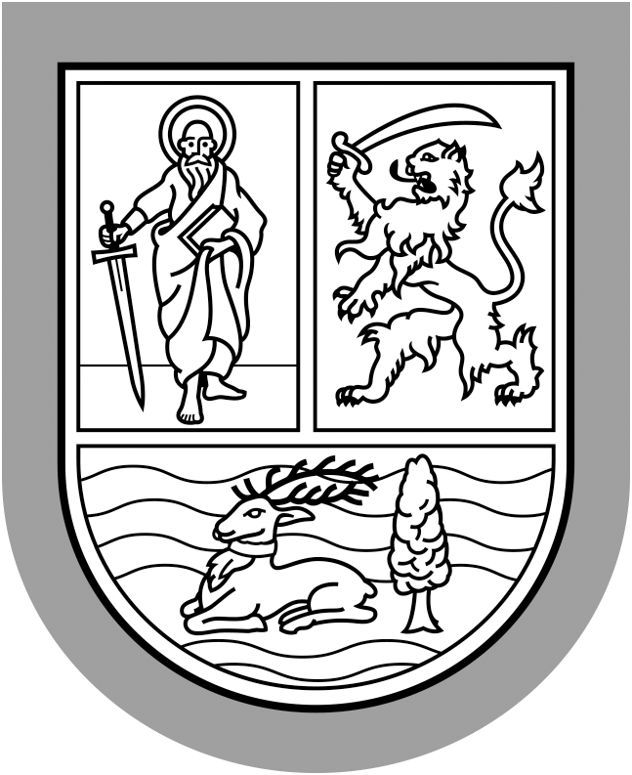 |  | Република Србија  Аутономна покрајина Војводина  Покрајински секретаријат за образовање, прописе, управу  и националне мањине-националне заједнице  Булевар Михајла Пупина 16, 21000 Нови Сад  Т: +381 21 487 4427 F: +381 21 557 074; 456 986  Ounz@vojvodinа.gov.rs
 | БРОЈ: 128-404-146/2016-03-30 |  | ДАТУМ: 25.08.2016. године
На основу члана 55. став 1. тачка 8. и члана 116. став 1. Закона о јавним набавкама („Службени гласник РС“, бр.124/12, 14/15 и 68/15)
Аутономна покрајина Војводина
Покрајински секретаријат за образовање,прописе, управу и националне мањине-националне заједнице
објављује
ОБАВЕШТЕЊЕ О ЗАКЉУЧЕНОМ УГОВОРУ О ЈАВНОЈ НАБАВЦИ УСЛУГЕ ОБЈАВЕ ОГЛАСА ПУТЕМ СРЕДСТАВА ЈАВНОГ ИНФОРМИСАЊА ОБЛИКОВАНУ У ВИШЕ ПОСЕБНИХ ИСТОВРСНИХ ЦЕЛИНА (ПАРТИЈА) ОД 1 ДО 6 ЗА ПАРТИЈУ 5
ЈН МВ 3/2016

1. Назив, адреса и интернет страница наручиоца: Аутономна покрајина Војводина, Покрајински секретаријат за образовање, прописе, управу и националне мањине- националне заједнице, Булевар Михајла Пупина бр.16, Нови Сад, интернет страница Наручиоца: www.puma.vojvodina.gov.rs.
2.Врста наручиоца: орган државне управе
3.За добра и услуге, опис предмета јавне набавке, назив и ознака из општег речника набавке: Предмет јавне набавке ЈН МВ 3/2016 је услуга објаве огласа путем средстава јавног информисања обликовану по партијама (1-6) у поступку јавне набавке мале вредности.
Назив и ознака из општег речника набавке: Услуге оглашавања -79341000
4. Уговорена вредност: 142.000,00 динара без пдв-а
5. Критеријум за доделу уговора: најнижа понуђена цена
6. Број примљених понуда: 1
7. Највиша и најнижа понуђена цена (цена за објаву на ½ стране):
Највиша: 7000,00 динара без пдв-а, Најнижа: 7000,00 динара без пдв-а
8. Највиша и најнижа понуђена цена код прихватљивих понуда
Највиша: 7000,00 динара без пдв-а, Најнижа: 7000,00 динара без пдв-а
9. Датум доношења одлуке о додели уговора
17.08.2016. године
10. Датум закључења уговора
23.08.2016. године
11. Основни подаци о добављачу
Ниу „Руске слово“, Нови Сад, Булевар Ослобођења 81/7, ПИБ: 101640081, матични број: 080041393
12. Период важења уговора
Уговор се закључује на одређено време, до окончања свих уговорених обавеза.

